Inch Allah

Ca fait 10 ans qu'on t'a créé
Club de l'Olive t'as résisté
Un comité très envié
Plus efficace qu'un PDG

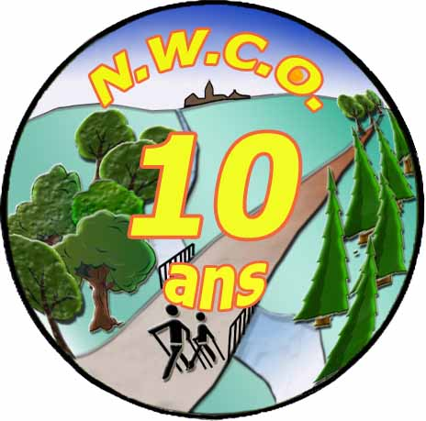

Mais moi j'ai vu les affiliés
Toujours nombreux en randonnée
En HLM et DDéplacés
Marcher en toute convivialité

A Morlanwelz, bois d'Mariemont
A Braine-le-Comte, bois d'La Houssière
La forêt d'Soignes, Lesse à Furfooz
On adore tous être sur la photo

Pour leur santé C'est fou c'qu'ils aiment
Faire des extras, être invités
Au barbecue de chez Fabienne
S'il fait trop chaud on plonge dans l'eau
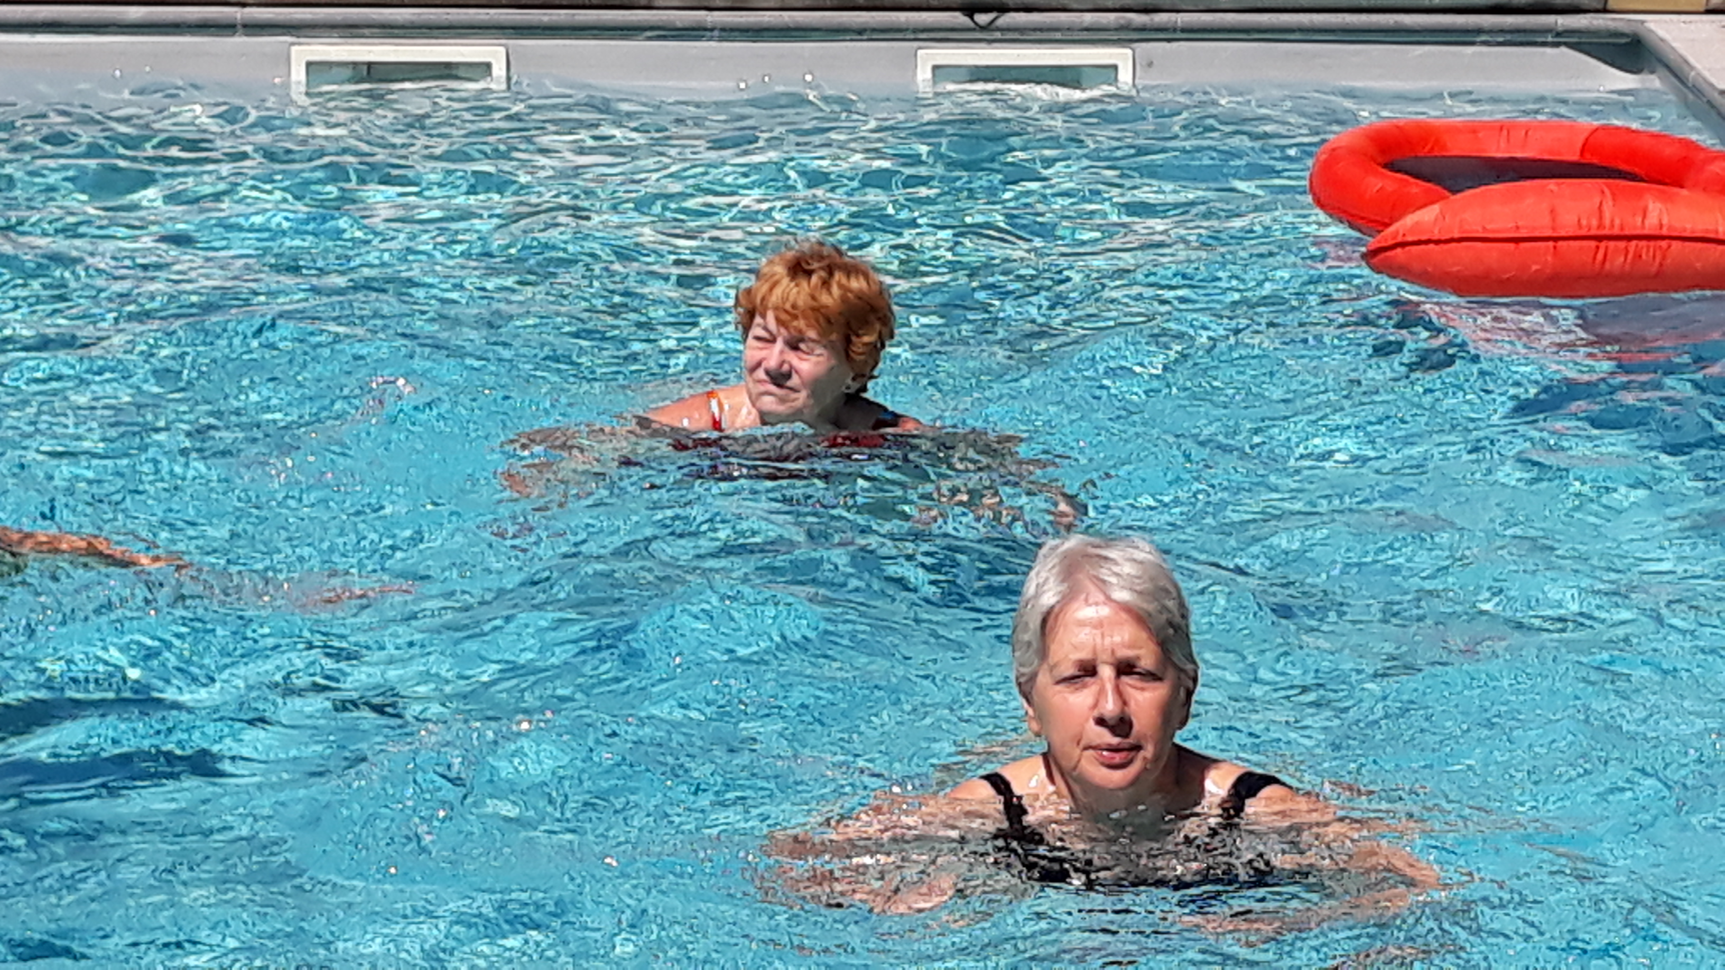

Inchallah, on tiendra,
Aux 20 ans, on y s'ra

